**Дериватизация жирных кислот для их детектирования с помощью масс-спектрометрии с ионизацией электрораспылением**

***Золотарева В.А., Баймакова О.И.***

*Аспирант, 2 год обучения*

*Институт нефтехимического синтеза им. А.В. Топчиева РАН, Ленинский проспект, д. 29, Москва, Россия*

*E-mail:* [*zolotareva@ips.ac.ru*](mailto:zolotareva@ips.ac.ru)

Жирные кислоты играют важнейшую роль в организмах живых существ, выполняя множество жизненно необходимых функций [1]. Установление строения и детектирование этих соединений в следовых количествах во многих случаях представляет собой достаточно сложную задачу, решение которой требует привлечения различных масс-спектрометрических подходов. Применение последних часто ограничивается низкой эффективностью (десорбциии/)ионизации этих соединений в условия «мягких» масс-спектрометрических методов и низкой информативностью получаемых масс-спектров. Одним из эффективных подходов для решения такой задачи является применение дериватизации с изменением заряда («switch charge derivatization»), который позволяет не только увеличить эффективность ионизации аналитов, но и, в сочетании с озоноиндуцируемой диссоциацией, облегчить дальнейший структурный анализ [2]. Недостатком такого подхода часто является сложность получение необходимых производных, что часто является следствием применения для дериватизации органических солей. В нашей работе мы изучили возможность получения таких производных со связанным зарядом в одну стадию, без предварительного синтеза реагентов-солей, за счет взаимодействия аналитов с 3-(бромоацетил)пиридином.

Реакцию проводили с модельными соединениями, в качестве которых были выбраны олеиновая, линолевая и пальмитолеиновая кислоты. Образование целевых производных происходило при комнатной температуре в присутствии карбоната калия (схема 1). Данные ГХ-МС анализа показывают, что полное превращение кислот в соответствующие производные достигается за 30 минут. Индикатором превращений служит изменение цвета реакционной среды. В полученных масс-спектрах ионизации электрораспылением производных наблюдались интенсивные пики ионов, советующие продуктам дериватизации аналитов.

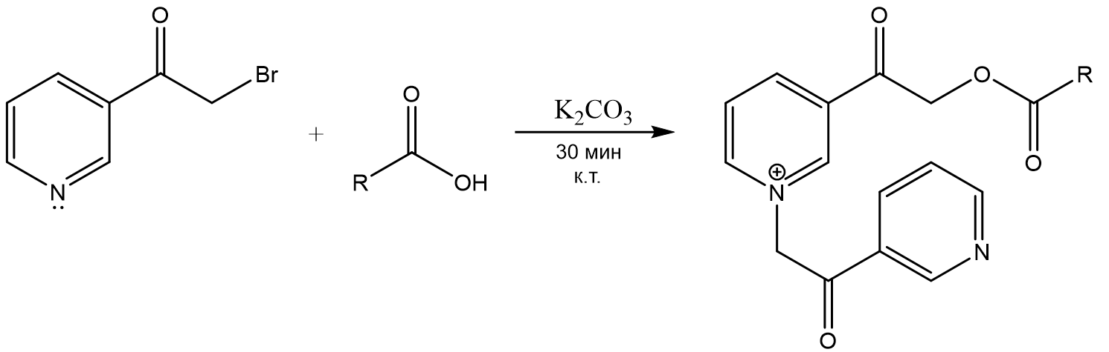

Схема 1. Получение производных жирных кислот в результате взаимодействия с 3-(бромацетил)пиридином.

**Литература**

1. Rustam Y. H., Reid G. E. Analytical challenges and recent advances in mass spectrometry based lipidomics //Analytical chemistry. – 2018. – Т. 90. – №. 1. – С. 374-397.

2. Poad B. L. J. et al. Combining charge-switch derivatization with ozone-induced dissociation for fatty acid analysis //Journal of The American Society for Mass Spectrometry. – 2019. – Т. 30. – №. 10. – С. 2135-2143.